**Čarodějnice**

**budeme potřebovat:** tenké větvičky na tělo čarodějnice

provázek

kousek látky nebo netkanou textilii

plato na 10 ks vajec

temperové nebo jiné barvy

kousek kartonu

čtvrtka tvrdého papíru

1. **Vytvoříme tělo.**

Nastříháme několik tenkých větviček tak, aby se nám vešly do dlaně a svážeme provázkem.

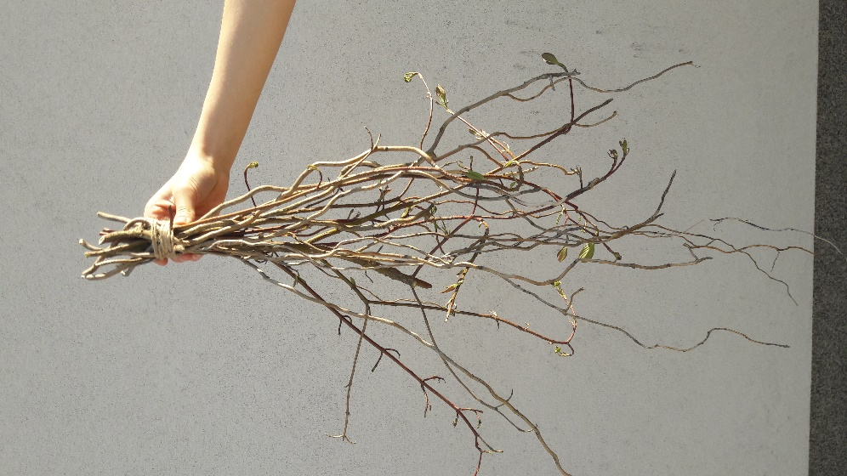

1. **Vystřihneme a namalujeme obličej.**

Z kartonu od vajec vystřihneme obličej čarodějnice a namalujeme ho vybranou barvou.

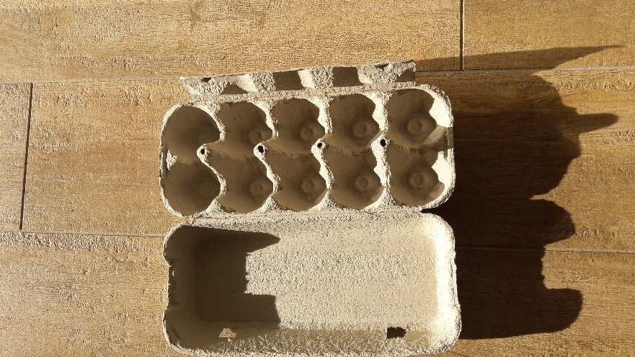 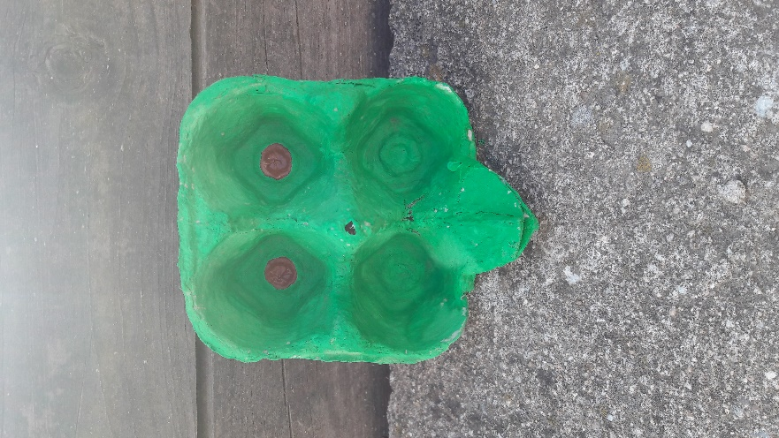

1. **Čarodějnici oblékneme.**

Vezmeme si libovolný kousek látky a vystřihneme z něho čtverec. Uprostřed uděláme díru, kterou nasadíme na větvičky a zavážeme.

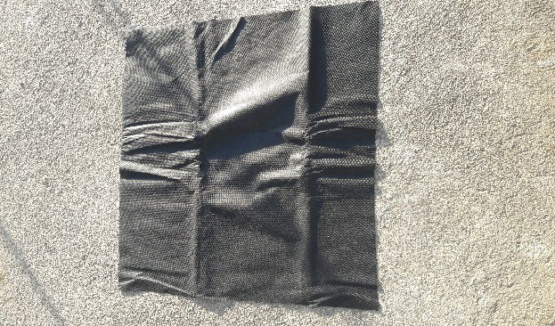 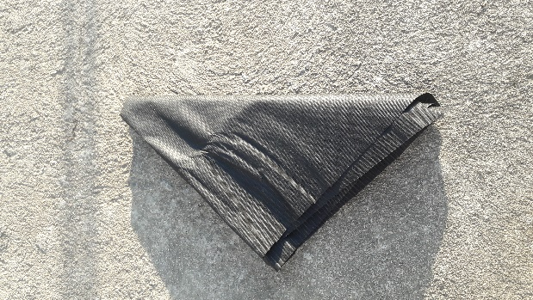 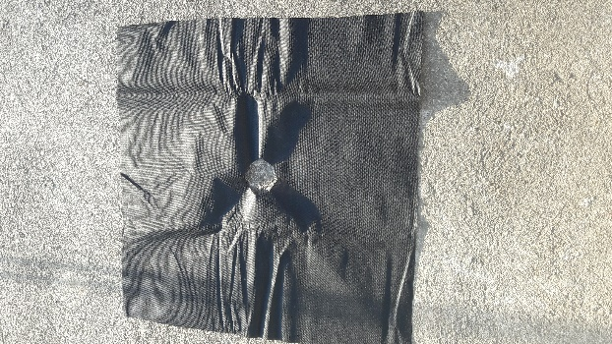

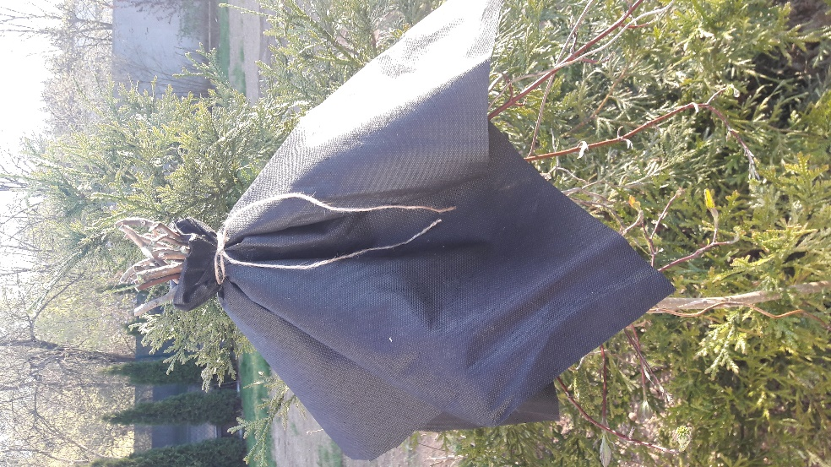

1. **Nastříháme si vlasy**

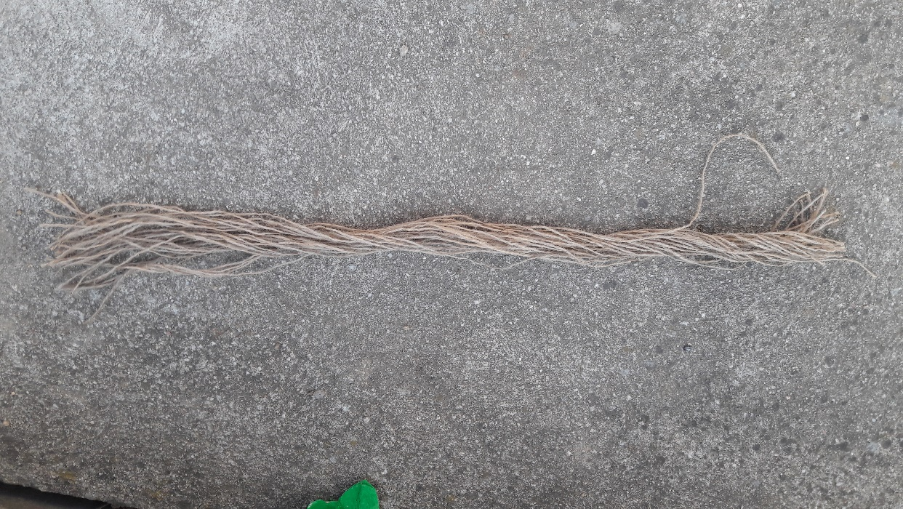

1. **Připravíme si klobouk.**

Nakreslíme si na kousek kartonu kruh, do kterého vepíšeme ještě jeden menší a vystřihneme. Ze čtvrtky tvrdého papíru stočíme kornoutek, který vsuneme do kruhu a natřeme vybranou barvou. Slepíme lepidlem nebo tavnou pistolí. Necháme zaschnout.

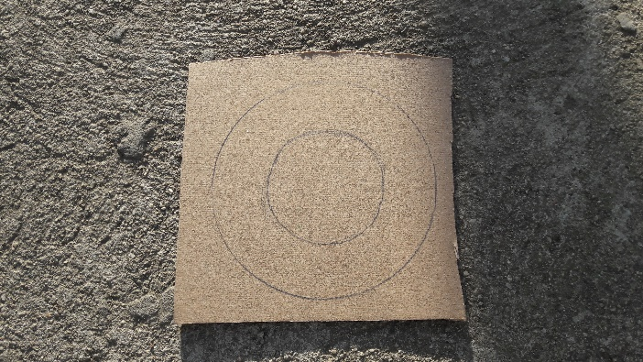 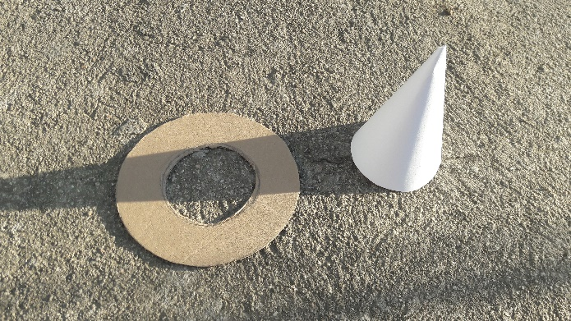 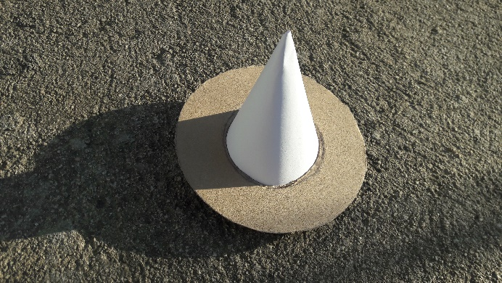

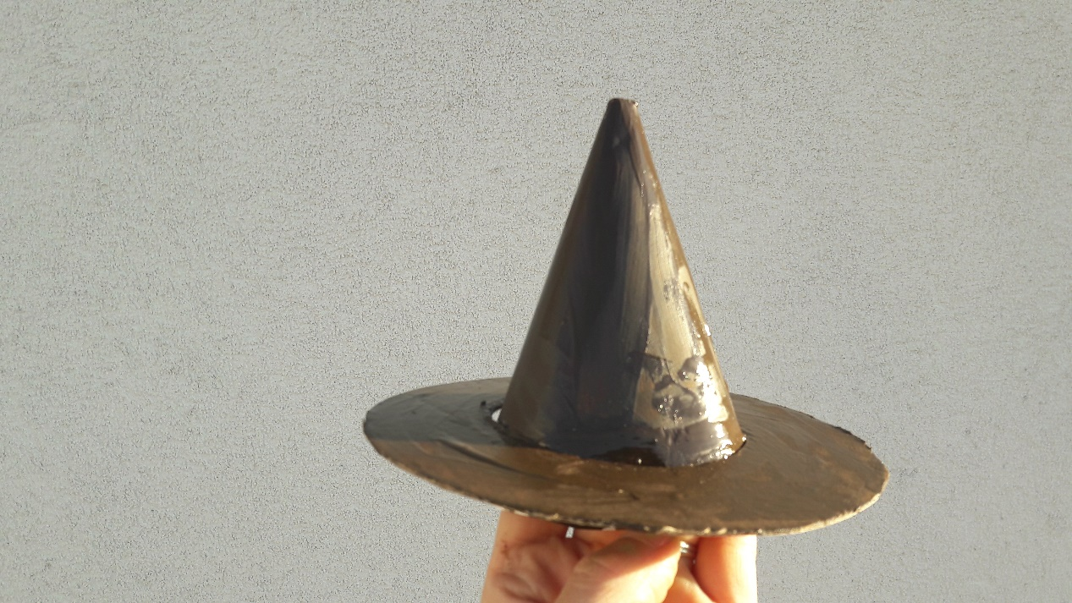

1. **Dokončíme čarodějnici**

Vlasy nalepíme čarodějnici na hlavu a hlavu připevníme provázkem na konec větviček. Nakonec nalepíme klobouk.

